Рябинская Надежда Кимовна
МДОУ "Детский Сад №10 "Серебряное копытце" города Алушты
Воспитатель речевой подготовительной группы

Праздник Пасхи.
Ведущий. Звонко капают капели возле нашего окна,
Птицы весело запели, Пасха в гости к нам пришла.
Над лугами и полями светит солнышко над нами,
Долгожданная весна нам день Пасхи принесла!
Динь-дон! Динь-дон! Колокольный перезвон!
Пасха красная звенит, веселиться всем велит!
1 ребенок:
Колокольный перезвон, слышен он со всех сторон.
Что случилось? Почему? Ничего я не пойму.

2 ребенок:
О чем звенят колокола? О мире на планете.
К любви и дружбе призвала нас Пасха на планете!

3 ребенок:
Распушила ветки верба, песни ласточек слышны,
Праздник света, праздник веры есть у ласковой весны!

4 ребенок:
Праздник Пасхи так чудесен, сердцу каждому урок!
Колокольным перезвоном славят люди праздник тот.

5 ребенок:
Пусть будет мир на всей планете, пусть радостно смеются дети.
И солнце светит пусть с небес!
Христос воскрес! Христос воскрес!

Ведущий. Дорогие ребята! Мы собрались в этом зале, чтобы отметить этот день Святого Христова Воскресенья! Пасха считается главным христианским праздником. Этот праздник самый светлый и радостный, который продолжается целую неделю. Ликует природа, все вокруг оживает и цветет!
И куст сирени, и береза, что в палисаднике у нас,
Зимою стыли от мороза, но как им весело сейчас!
От травинки и от стога все как будто бы поет,
Все встают, чтоб славить Бога: люди, птицы и восход!

Ребята! А какие традиции русской Пасхи вы знаете?
- люди убираются в домах,
-пекут куличи,
- красят яйца,
- надевают нарядную одежду,
- ходят в церковь.
Этот праздник богат обычаями и обрядами. Существует поверье, что на Пасху солнце «играет» и многие люди раньше старались подкараулить это мгновение: ранним утром взбирались на крыши домов посмотреть, как солнце «заиграет». Если небо чистое, голубое – значит, день будет хорошим. В Пасхальное Воскресенье во всех церквях звенят колокола. Звонят по-особому, торжественно. Этот звон зовется «Пасхальный благовест». На праздник Пасхи на Руси красили яйца. Расписывали их всеми цветами радуги. Ребята! Как называются яйца, окрашенные в один цвет? (Крашенки)
А как называются яйца, расписанные узорами? (Писанки).
Яйца, расписанные пятнами? (Крапинки).
Крашеные яйца и пасху освящали в церкви и съедали в первую очередь. Крашеные яйца принято дарить друг другу, а при дарении люди обязательно целуются три раза. На Пасху принято ходить в гости друг к другу.
А теперь отгадайте загадки.
1.Солнышко «играет» и щебечут птички,
Украшение стола красные – (яички).
2. Напекли хозяюшки к празднику в печи,
Пышные, румяные чудо – (куличи).
3.Весть летит во все концы, трубят ангелы – гонцы.
В небесах поют Христа, он от тления восстал.
То не выдумка, не сказка, главный праздник наша – (Пасха).
А теперь мы с вами поиграем.

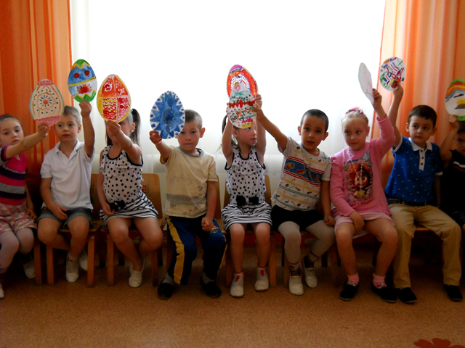

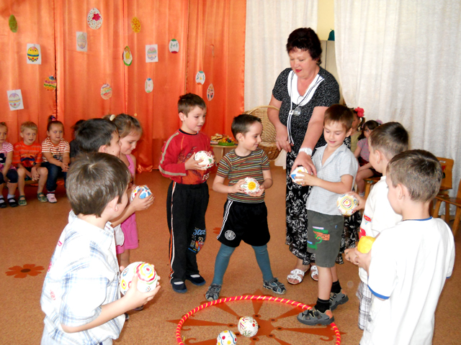

Игры:
- Крутить яйцо,
- Перенести яйцо в ложке,
- Собрать яйцо на фланелеграфе,
- Передавать яйцо по кругу под музыку (3-4 яйца).
- Выставка писанок. (Рисунки детей).

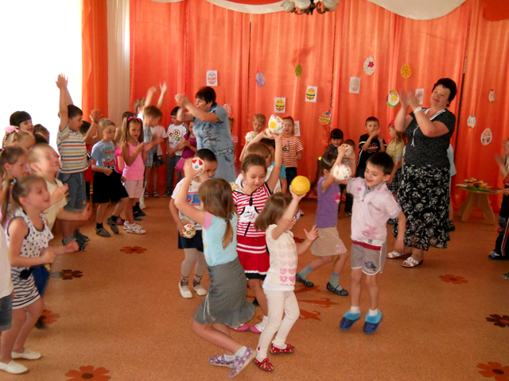

Веселились мы, играли, Пасху весело встречали!
Пусть праздник продолжается всегда в душе твоей!
И в памяти останется у взрослых и детей!

